Lunes
09
de mayo

Preescolar
Educación Socioemocional

Está bien sentirse...

Aprendizaje esperado: reconoce y nombra situaciones que le generan alegría, seguridad, tristeza, miedo o enojo, y expresa lo que siente.

Énfasis: habla sobre lo que lo hace reír y enojarse.

¿Qué vamos a aprender?

Reconocerás y nombrarás situaciones que te generan alegría, seguridad, tristeza, miedo o enojo.

Expresarás sobre lo que lo hace reír y enojarse.

Pide a tu mamá, papá o algún adulto que te acompañe en casa que te apoyen a desarrollar las actividades y a escribir las ideas que te surjan durante esta sesión.

¿Qué hacemos?

¿Has observado que algunas personas se ven un poco molestas o enojadas? Lo reconoces porque su postura no es la misma; está encogida. Tiene la mirada seria y las cejas fruncidas.

Hay un cuento que se titula Gruñón; la autora es Suzanne Lang e ilustrado por Max Lang.

Gruñón
De Suzanne Lang
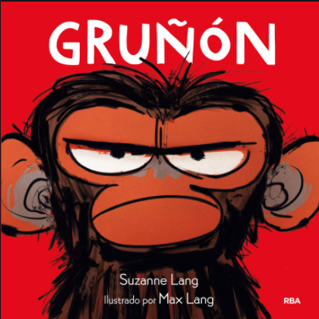

Un buen día Jim Pancé se despertó y descubrió que todo era un desastre.

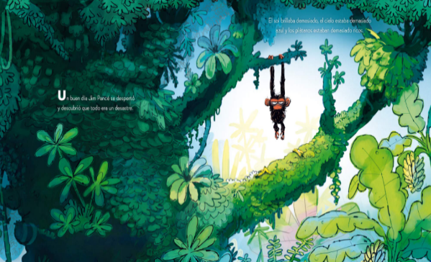

El sol brillaba demasiado, el cielo estaba demasiado azul y los plátanos estaban demasiado ricos.
Jim no entendía nada, ¿Qué está pasando?
A lo mejor es que te has levantado un poco gruñón le sugirió Norman, su vecino.
¡Yo no soy un gruñón! protestó Jim.
Salieron a pasear y se encontraron a Marabú.
Jim se ha levantado un poco gruñón le dijo Norman a Marabú.
¿Y por qué estás de mal humor, Jim? le preguntó Marabú. ¡Si hace un día precioso!
¿De mal humor? ¿Yo? ¡Yo no estoy de mal humor! le respondió Jim.

Pues mira cómo andas le dijo Marabú.
Es verdad dijo Norman. Vas muy encogido.
Y Jim se enderezó un poco.

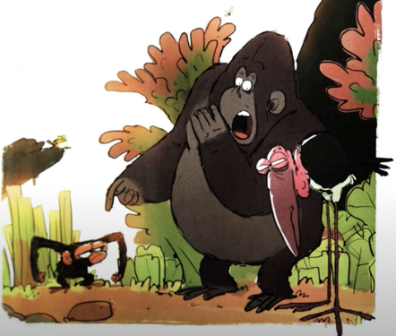
Luego encontraron a Lémur.
Jim se ha levantado un poco gruñón.
¿Y por qué estás de mal humor, Jim? le preguntó Lémur, ¡Si hace un día precioso!
¿De mal humor? ¿Yo? ¡Yo no estoy de mal humor! dijo Jim.
Pues pones cara de gruñón, observó Lémur.
Es verdad dijo Norman. Mira qué cejas tan fruncidas tienes.
Y Jim relajó las cejas.

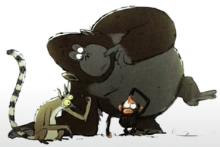

Entonces Jim tropezó con Serpiente.
¡Oh, no! dijo Norman. Eso es lo peor que te puede pasar cuando te has levantado así de gruñón.
¿Gruñón? ¿Yo? ¡Que no me he levantado gruñón! insistió Jim.

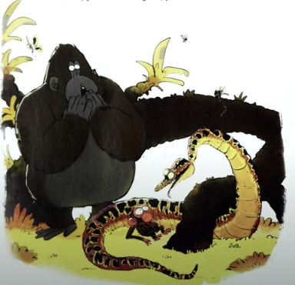

Pues, ¿A qué viene esa mirada tan seria? le preguntó Serpiente.
Me parece que es porque ha tropezado contigo le susurró Norman a Serpiente.
Y Jim sonrió.
Por fin parecía contento.
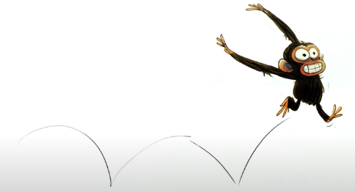

Pero por dentro no estaba contento.
Todos querían que Jim disfrutará de aquel día tan maravilloso.
¡Ven a cantar con nosotros! Le propusieron los pájaros.
Pero Jim no le apetecía cantar.
¡Ven a columpiarte con nosotros! le propusieron los monos, pero a Jim no le apetecía columpiarse.
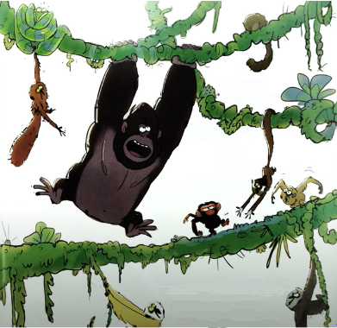

¡Ven a hacer la coqueta con nosotras! le propusieron las cebras.
Pero a Jim no le apetecía hacer la croqueta.
¡Ven a pavonearte con nosotros! le propusieron los pavos reales.
Pero a Jim no le apetecía pavonearse.
¡Ven a tumbarte en la hierba!
¡Ven a dar pisotones bien fuertes!

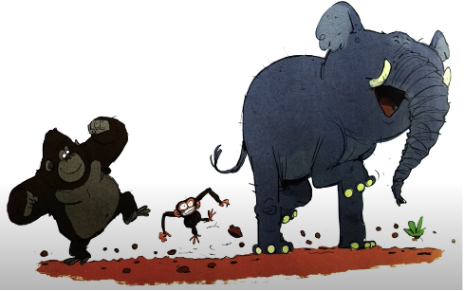

¿Ven a bañarte!
¡Y a chapotear!
¡Abraza a alguien!
¡Ríete!
¡Échate una siesta!
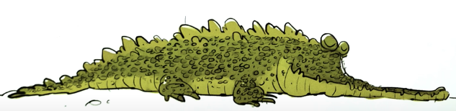

¡Ven a comer carroña!
¡O un poco de miel!
¡Ven a saltar y brincar!
¡Ven a sentarte al sol!
¡Ven a bailar!
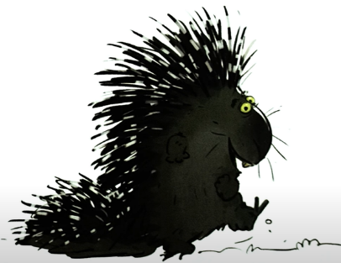

Pero a Jim no le apetecía hacer nada de eso.

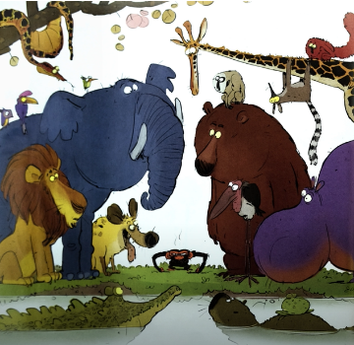

¿Por qué estás tan gruñón, Jim? Le preguntaron todos. ¡Si hace un día precioso!
¡NO ESTOY GRUÑÓN! gritó Jim mientras se golpeaba el pecho.

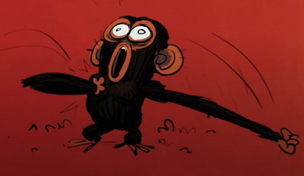

Y se marchó muy enfadado.
Jim se sentía mal. Se sentía un poco mal por haberles gritado a todos, pero, sobre todo, se sentía mal consigo mismo.
Supongo que sí que estoy un poco gruñón suspiro.
Y justo cuando empezaba a ponerse triste de verdad.

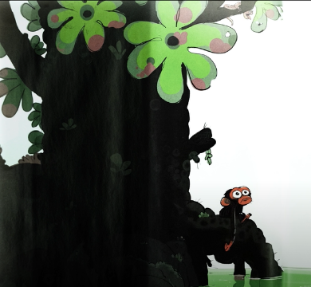

… se encontró a Norman. Norman caminada encogido, fruncía las cejas y tenía una mirada muy seria.
¿Qué te pasa? ¿Tú también estás de mal humor? le preguntó Jim.
No. Es que he estado bailando con Puercoespín le contestó Norman.

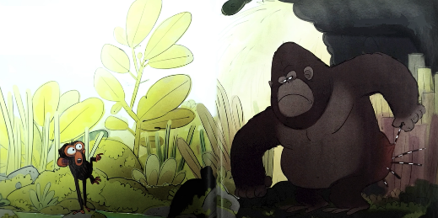

¿Estás bien? Le preguntó Jim.
Me duele, pero seguro que pronto se me pasará dijo Norman. ¿Y tú? ¿Aún sigues de mal humor?
Sí respondió Jim, pero seguro que a mí también se me pasará pronto. De momento necesito seguir así un rato más.
Hace un día perfecto para estar un poco gruñón dijo Norman.
Jim estaba de acuerdo.
Y entonces empezó a sentirse un poco mejor.

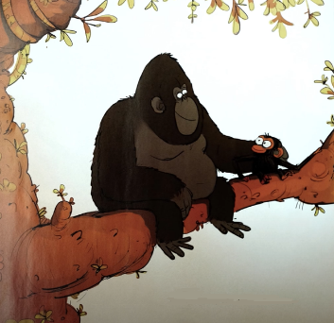

Fin

¿Qué te pareció la historia de Jim? Habrá ocasiones en las que te sientas como Jim, enojada, enojado y que no saber la razón del porque te sientes así. No debes preocuparte; sentirte enojado no es malo, lo importante es hacer un alto, respirar y pensar qué fue lo que te hizo enojar.

Haciendo ejercicios de respiración te vas a sentir más tranquila o tranquilo, aunque sigas enoja, enojado. Debes expresar y contarle a una persona el porque te sientes así, por ejemplo, si no dormiste bien y cuando despertaste y quieres desayunar no tienes tu desayuno favorito, el no poder salir de casa, entre muchas cosas más.

Cada persona tiene distintos motivos para enojarse. Es importante expresarlo porque así te quitas un peso de encima. El enojo sirve para reconocer que no estás de acuerdo con algo. Puede ser un malestar o algo que sucedió y que te hizo sentir mal.

A veces no sabes que algo te enoja, hasta que observas que estas muy irritable. Y a veces son muchas cosas mezcladas, como no haber dormido bien y tener hambre.

Escucha en el siguiente video a la especialista Rosario Veloz Molina, quien ofrece algunos consejos para regular las emociones.

- Especialista.
https://youtu.be/tLXYefPrqYA

Este video es de gran ayuda para entender cómo te sientes. Identificar que estas muy enojada o enojado. Una interesante propuesta, esta de tener un botiquín de las emociones.

Realiza algunas de las actividades que menciono la especialista, por ejemplo, “La botella de la calma”.

Los materiales que necesitas para hacer tu botella de la calma. Recuerda que para elaborarla debe ser con ayuda de un adulto.

- Una botella de plástico transparente lisa y mediana con tapa.
- 4 bolsitas de diamantina fina, te sugerimos que sea de los siguientes colores; azul, verde, rosa claro o blanco.
- Agua tibia.
- Pegamento transparente.

Procedimiento:

- Lo primero que tienes que hacer es vaciar la diamantina en la botella.
- Después, con ayuda de un adulto debes verter el agua tibia dentro de la botella.
- Vas a poner un poco de pegamento a la boquilla de la botella, y después vas a cerrarla y a dejar que el pegamento seque.
- Una vez que seque el pegamento, tu botella de la calma quedará lista.

Observa la botella; cómo caía la diamantina dentro de la botella te relaja mucho, cierra los ojos y respira profundamente.

Deja en un lugar tu botella de la calma, al igual que los demás objetos del botiquín de las emociones; y cuando te sientas enojada o enojado recurre a él.

¿Recuerdas que en una sesión anterior conociste algunas actividades que te hacen sentir alegres? Las actividades eran: Bailar, Cantar, Jugar, ¡Contar chistes!

Observa los videos que comparten las niñas y los niños sobre lo que los hace reír.

- Sofía.
https://youtu.be/RULcVIfK5Lg

Para Sofia, el que le hagan cosquillas, jugar con sus abuelas; divertirse en la alberca, las adivinanzas y todos los juegos con sus primos, es lo que la hace reír.

- Mariel.
https://youtu.be/peM9P8lnofg

Para Mariel el brincar es lo que la hace feliz.

- Dereck.
https://youtu.be/fmvfxBRusyY

Y por último Dereck dice que jugar con su perrita porque es muy divertida, es lo que a él lo hace reír.

¿Te identificas con alguno de ellos o tienes diferentes cosas que te hacen reír y sentirte bien?

En esta sesión aprendiste a identificar qué te hace enojar, y también lo que te hace reír.

El reto de hoy:

Recuerda que es importante identificar cómo te sientes y expresarlo de una manera adecuada.

Antes de concluir con esta sesión registra el cuento que leíste, se llama “Gruñón” es de Suzanne Lang, e ilustrado por Max Lang.

Si te es posible consulta otros libros y comenta el tema de hoy con tu familia.

¡Buen trabajo!

Gracias por tu esfuerzo.

Para saber más:
Lecturas

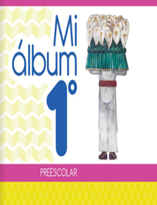
https://libros.conaliteg.gob.mx/20/K1MAA.htm

https://libros.conaliteg.gob.mx/20/K2MAA.htm

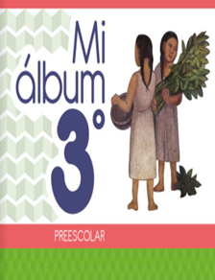
https://libros.conaliteg.gob.mx/20/K3MAA.htm

